UNIVERSITE ASSANE SECK DE ZIGUINCHOR

UFR : SCIENCES ET TECHNOLOGIES
DEPARTEMENT DE PHYSIQUE
Mémoire de Master
Spécialité : Science de l'Atmosphère et de l'Océan
Evolution et tendances climatiques en Afrique de l’Ouest et Scénarii de changements climatiques à l’horizon 2050 sur la région de Casamance et de la Guinée Bissau
Présenté par : Ousseynou Diatta
Sous la direction de Dr Samo Diatta
Sous la supervision de Dr Moctar Camara, Maître de conférences, UASZ
Soutenu publiquement le 02 Mars 2017 devant le jury composé de :
Ibrahima SAKHO Maître de Conférences Président du jury UASZ
Mamadou Lamine Mbaye Assistant Rapporteur UASZ
Bamol Ali Sow Maître de Conférences Examinateur UASZ
Lat Grand Ndiaye Maître Assistant Examinateur UASZ
Samo Diatta Maître Assistant Encadreur UASZ

Dédicaces

Je dédie ce travail à toute ma famille plus particulièrement à :
Mon père Feu Diahina DIATTA,
Ma très chère maman Feue Diétou SAMBOU,
Ma très chère maman adoptive Aida DJINA,
Mon père adoptif Feu Abba DIATTA,
Ma tutrice Caroline GUANDOUL,
Mon oncle Tonkéne Masse DIATTA,
Mon frère jumeau Alassane DIATTA,
Mon oncle Henry SAMBOU,
Ma femme Amina NDIONGUE,
Mon fils ainé Ibrahima James DIATTA,
Mes frères, sœurs et amis,
Tous ceux qui m’ont encouragé et soutenu,
Puisse le saint esprit vous éclaire et ALLAH vous protège de tout mal. Il me sera très difficile d’exprimer mes sentiments sans vous dire juste du fond de mon cœur, qu’ALLAH le Tout Puissant et Miséricordieux vous bénisse. Amen

Remerciements

Le modeste travail présenté dans ce mémoire a été réalisé au Laboratoire d’Océanographie des Sciences de l’Environnement et du Climat (LOSEC) de l’Université Assane Seck de Ziguinchor.
Je tiens, tout d’abord à remercier ALLAH le Tout Puissant et Miséricordieux, mes parents pour l’éducation qu’ils m’ont donnée.
Reposez en paix au prés de votre Seigneur.
Toute ma profonde gratitude :
A mon directeur de mémoire, Dr Samo DIATTA, enseignant chercheur au département de Physique de l’université Assane Seck de Ziguinchor. Merci pour vos conseils expérimentés, vos qualités humaines et votre disponibilité car vous avez été mon interlocuteur privilégié tout au long de ce travail.
A toutes les personnes qui ont de près ou de loin contribué à la réalisation de ce mémoire.
Aux membres du Jury à sa tête le président Pr SAKHO pour m’avoir fait le grand plaisir d’accepter de présider mon travail.
A tout le personnel Enseignant chercheur de la filière Mathématique Physique Chimie et Informatique (MPCI).
Aux chercheurs du Laboratoire d’Océanographie des Sciences de l’Environnement et du Climat (LOSEC) : Alioune Badara SARR, Ibrahima DIBA, Saloum COLY, Moustapha SOW Mamadou Diouldé BA, Hamady Ngansou SABALY, Cheickh Mbaye BADJI, Jules BASSE, Cheickh Waly DIEDHIOU, Seydou SANE, Mamadou Henry FAYE, pour les discussions enrichissantes que nous avons eues ensemble.

Résumé

L’Afrique de l’Ouest a connu durant les années 1970 à 2000 une très longue sécheresse qui a entrainé des bouleversements majeurs sur l’économie et sur la sécurité alimentaire des pays ouest africains. Il s’agit dans ce travail d’évaluer la performance de trois modèles climatiques (REMO, RegCM3, CCLM4.8) qui ont une résolution horizontal de 0,44° comparés aux observations du GPCP de résolution spatiale de ( 2.5°x 2.5°) à simuler la pluviométrie en été (juin-juillet-aout-septembre) [JJAS] sur la période 1989-2007 en Afrique de l’Ouest, ensuite de voir lequel de ces modèles donne une meilleure représentation de la pluie au sahel et de décrire les tendances climatiques de précipitations en été sous le scénario A1B en Casamance et en Guinée Bissau. Les modèles sont forcés par les ré-analyses ERA-Intérim pour le climat présent et par le modèle global ECHAM5 pour le climat futur. L’analyse des résultats montre que la variabilité saisonnière de la pluie moyenne au Sahel est assez bien reproduite par le modèle RegCM3 sur les régions orographiques (Fouta Djalon) et sur le Sahel central et moins reproduite par les deux autres modèles (CCLM4.8 et REMO) malgré la présence de quelque biais notés sur le Sahel. Quant aux projections de précipitations, les résultats prévoient une évolution décroissante de la pluie au Sahel en particulier en Casamance et en Guinée Bissau et une évolution stationnaire des précipitations au Sahel à l’horizon 2050. L’évolution des projections climatiques de précipitations dans nos sous-régions pourrait inciter les décideurs à apporter des aides humanitaires aux personnes les plus vulnérables aux effets des changements climatiques.

Mots clés : Mousson d’Afrique de l’Ouest, Changement climatique, Précipitation-Projections climatiques, Zone d’étude.

Abstract

During the 1970s and 2000s, West Africa experienced a very long drought that caused major upheavals in the economy and food security of West African countries.
This work evaluates the performance of three climatic models (REMO, RegCM3, CCLM4.8) which have a horizontal resolution of 0.44 ° compared to GPCP observations of spatial resolution of (2.5 ° x 2.5 ° ) To simulate rainfall in summer (June-July-August-September) [JJAS] over the period 1989-2007 in West Africa, then to see which of these models gives a better representation of rain in the Sahel and Describe the summer precipitation climate trends under scenario A1B in Casamance and Guinea Bissau. The models are forced by the ERA-Interim re-analyzes for the present climate and by the global model ECHAM5 for the future climate. The analysis of the results shows that the seasonal variability of the average rainfall in the Sahel is fairly well reproduced by the RegCM3 model on the orographic regions (Fouta Djalon) and the central Sahel and less reproduced by the two other models (CCLM4.8 and REMO) despite the presence of some biases noted on the Sahel. As for precipitation projections, the results forecast a decreasing decrease in rainfall in the Sahel particularly in Casamance and Guinea Bissau and a stationary change in precipitation in the Sahel by 2050. The evolution of climate precipitation projections in our subregions could encourage decision-makers to provide humanitarian assistance to those most vulnerable to the effects of climate change.

KeyWords: West African Monsoon, Climate Change, Precipitation, Projections Climate, Study zone

Liste des Acronymes

CCLM4.8: Climate Limited-Area Model Modeling Community, version 4.8
CEDEAO : Communauté Économique Des États de l’Afrique de l’Ouest
CILSS : Comité permanent Inter-état de Lutte Contre la Sécheresse au Sahel
CRU: Climate Research Unit
FIT: Front Intertropical
GIEC : Groupe d’Experts Intergouvernemental sur l’Évolution du climat
GPCP: Global Precipitation Climatology Project
ICTP : Centre International Abdul Salam pour la Physique Théorique
JEA : Jet d’Est Africain
JET : Jet d’Est Tropical
JJAS : Juin, Juillet, Août, Septembre
JOST : Jet d’Ouest Subtropical
MAO : Mousson d'Afrique de l’Ouest
MPI : Max Planck Institute
PNUE : Programme des Nations Unies pour l’Environnement
REGCM3 : Regional Climate Model Version 3
TOA : Terre –Océan-Atmosphère
TSM : Température de surface de la mer
ZCIT : Zone de Convergence Intertropicale

Sommaire
Dédicaces I
Remerciements II
Résumé III
Abstract IV
Liste des Acronymes V
Table des figures VIII
Introduction 1
Chapitre 1 3
Mousson Ouest Africaine et aperçu du Changement climatique en Afrique de l’Ouest 3
1 Mousson d’Afrique de l’Ouest (MAO) 3
1.1 Définition de la Mousson africaine 3
1.2 Circulation à grande échelle 3
1.3 Les Composantes de la Mousson d’Afrique de l’Ouest (MAO): 5
1.3.1 Jet d’Est Africain (JEA) 5
1.3.2 Jet d’Est Tropical (JET) 6
1.3.3 JET d’Ouest Subtropical (JOST) 7
1.4 Mécanisme de la Mousson d’Afrique de l’Ouest (MAO) 7
1.4. 1 Le « pré- onset » 8
1.4.2 L ’ « onset » 8
1.4.3 Le « retrait » 9
2 Aperçu duChangement climatique en Afrique de l’Ouest 9
Chapitre 2 13
Présentation du domaine d’étude, du Programme Ensembles, de la description des données et des modèles et des outils statistiques utilisés. 13
2.1 Présentation du domaine d’étude 13
2.2 Présentation duProgramme Ensemble 14
2 .3 Descriptions des Données et des modèles utilisés 14
2.3.1 Les données d’observations du GPCP 14
2.3.1 Modèles utilisés 14
2.4 Méthodologie et Outils statistiques 15
2.4.1 La moyenne 16
2.4.2 Description des outils statistiques utilisés pour la validation des modèles 16
Chapitre 3 20
Analyse des Résultats et Discussion 20
3.1 Variabilité saisonnière des précipitations mensuelles de juin à septembre de 1989 à 2007 en Afrique de l’ouest. 20
3.2 Validation des sorties de modèles 22
3.2.1 Biais absolu des précipitations moyennes de juin à septembre (JJAS) de 1989 à 2007. 22
3.2.2 Biais relatif des précipitations moyennes de juin à septembre (JJAS)de 1989 à 2007. 23
3.2.3 Erreur quadratique moyenne(RMSEdes précipitations moyennes de juin à septembre (JJAS) de 1989 à 2007. 24
3.2.4 Erreur Absolue Moyenne (MAE) des précipitations moyennes de juin à septembre (JJAS) de 1989 à 2007. 25
3.2.5 La RMSE-observations standard déviation ratio (RSR)des précipitations moyennes de juin à septembre (JJAS) de 1989 à 2007 26
3.2.7 Coefficient de corrélation (r)des précipitations moyennes de juin à septembre (JJAS) de 1989 à 2007. 27
3.2.8 Coefficient de détermination ()des précipitations moyennes de juin à Septembre (JJAS) de 1989 à 2007. 28
3.3 Projections climatiques des précipitations en Afrique de l’Ouest sous le scénario A1B. 30
3.3.1 Projections des précipitations moyennes de juin à septembre à l’horizon 2020 30
3.3.2 Projections des précipitations moyennes de juin à septembre à l’horizon 2030 31
3.3.3 Projections des précipitations moyennes de juin à septembre à l’horizon 2040 32
3.3.4 Projections des précipitations moyennes de juin à septembre à l’horizon 2050 33
3.3.5 Pourcentage de changement des précipitations moyennes de juin à septembre de l’horizon 2020-2050. 34
3.3.6 Anomalie des précipitations moyennes de juin à septembre [JJAS] sur le sahel, sur la Casamance et sur la Guinée Bissau à l’horizon 2050. 35
3.3.7 Evolution des précipitations moyennes de juin à septembre [JJAS] sur le sahel, sur la Casamance et sur la Guinée Bissau à l’horizon 2050. 36
Conclusions et Perspectives 38
Références bibliographiques 39

Liste des figures

1 Différence (%) des précipitations moyennes annuelles entre les périodes 1970-2000 et 1950-1969, divisée par les précipitations moyennes annuelles de la période 1950-2000. Les points de grille pour lesquels les cumuls annuels moyens sont inférieurs à 100 mm ont été mis en valeurs manquantes. Données mensuelles du CRU (0,5° x 0,5°) exprimées en mm (Louvet, 2008)………………………………………………………………………………….....................1
1.1a Circulation tricellulaire de l’atmosphère. H (L) pour les couches de hautes (basses) pressions. (Palmen, 1951)……………………………………………………………………………………..4
1.1b Schématisation des circulations de Hadley. En surface, flèches bleues (ocres) pour flux de chaleur latente (sensible); flèche marron pour flux dans l’océan. (Janicot, 2002)……………..5
1.2 Schéma conceptuel du jet d’est Africaine (Thorncroft, 2001)………………………………6
1.3 Schéma conceptuel représentant une moyenne zonale d’éléments clés de la mousson africaine pendant l’été boréal (Lafore et al., 2010)………………………………………………………….7
1.4 Pluies journalières (en mm/jour) moyennées entre 10°E et 11°W. La première flèche noire indique la date du premier saut de la ZCIT début mai appelé « pré-onset », la deuxième flèche indique le second saut vers fin juin appelé « onset », et la troisième flèche correspond au « retrait » de la ZCIT vers le sud retrait qui débute vers la fin aout. (Sultan et al., 2003)…………………8
2. a Anomalies des températures de l'air en Afrique et dans le monde de 1900 à 2000. Lignes noires correspondent aux températures moyennes observées pour la période 1906-2005. Bandes colorées bleues « plage » de 5 à 95 % sont pour les 19 simulations faites par 5 modèles climatiques du GIEC en utilisant les seuls forçages naturels dus à l'activité solaire et aux volcans. Bandes colorées en rose « plage » de 5 à 95 % représentent les 58 simulations faites par 14 modèles climatiques en utilisant à la fois les forçages naturels et anthropiques.(GIEC, 2007)……………………………………11
2. b Evolution de l'indice pluviométrique dans les pays sahéliens de 1950 à 2005, (Source : Agrhymet)………………………………………………………………………………………….12
2.1 Zone d’étude en couleur grise : Afrique de l’Ouest (Sambou, 2015)……………………….13
3.1 Moyenne mensuelle des précipitations de juin à septembre (JJAS) de 1989 à 2007 en mm/jour ……………………………………………………………………………………………………..20
3.2 Biais absolu des précipitations moyennes de juin à septembre (JJAS) de 1989 à 2007…...22
3.3 Biais relatif des précipitations moyennes de juin à septembre (JJAS) de 1989 à 2007…..23
3.4 Erreur quadratique moyenne (RMSE) des précipitations moyennes de juin à septembre (JJAS) de 1989 à 2007……………………………………………………………………………………25
3.5 Erreur Absolue Moyenne (MAE) des précipitations moyennes de juin à septembre (JJAS) de 1989 à 2007………………………………………………………………………………………26
3.6 RMSE- observations standard déviation ratio(RSR) des précipitations moyennes de juin à septembre (JJAS) de 1989 à 2007……………………………………………………………….27
3.7 Coefficient de corrélation (r) des précipitations moyennes de juin à septembre (JJAS) de 1989 à 2007…………………………………………………………………………………………….28
3.8 Coefficient de détermination des précipitations moyennes de juin à septembre (JJAS) de 1989 à 2007……………………………………………………………………………………………..29
3.9 Projections des précipitations moyennes de juin à septembre (JJAS) à l’horizon 2020…30
3.10 Projections des précipitations moyennes de juin à septembre (JJAS) à l’horizon 2030...31
3.11 Projections des précipitations moyennes de juin à septembre (JJAS) à l’horizon 2040….32
3.12 Projections des précipitations moyennes de juin à septembre(JJAS) à l’horizon 2050…33
3.13 Pourcentage de changement des précipitations moyennes de juin à septembre (JJAS) de l’horizon 2020 à 2050………………………………………………………………………………34
3.14 Anomalie des précipitations moyennes de juin à septembre [JJAS] sur le sahel, sur la Casamance et sur la Guinée Bissau à l’horizon 2050…………………………………………..35
3.15 Evolution des précipitations moyennes de juin à septembre [JJAS] sur le sahel, sur la Casamance et sur la Guinée Bissau à l’horizon 2050…………………………………………..36

Introduction

L’Afrique de l’Ouest a connu durant les années 1970 à 2000 une très longue sécheresse qui a entrainé des bouleversements majeurs sur l’économie et sur la sécurité alimentaire des pays ouest africains. Plusieurs raisons ont été avancées pour expliquer cette sécheresse parmi lesquelles les variabilités de la température de surface des océans (Giannini et al.,1998 ;Fontaine et al., 1998), la dynamique atmosphérique (Jenkins et al., 2005), les conditions de surface continentale (Wang et Eltahir, 2000) ainsi qu’une possible influence du réchauffement global de la planète (Paeth et Hense , 2004). En effet, depuis la fin des années 1960, les cumuls de précipitations annuelles enregistrés dans certaines régions comme l’Afrique Ouest ont assez brutalement basculé d’une situation excédentaire à une autre très déficitaire (Figure.1). Les années anormalement sèches se sont succédées de façon exceptionnelle, générant ainsi une tendance négative à long terme de la pluviométrie qui installa la période de sécheresse la plus importante durant le XXe siècle sur notre planète (Fontaine et Janicot, 1993).
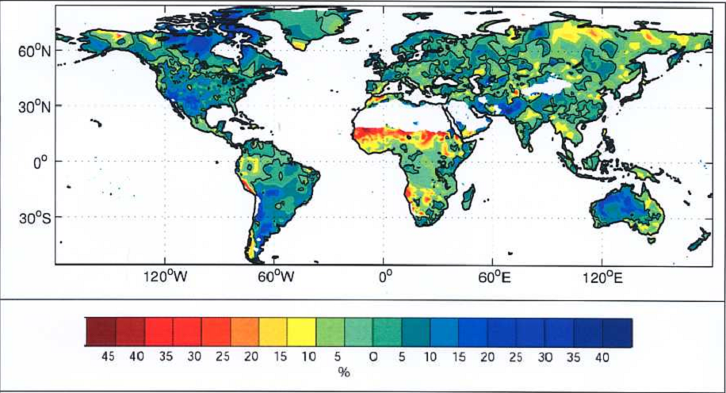
Figure 1 : Différence (%) des précipitations moyennes annuelles entre les périodes 1970-2000 et 1950-1969, divisée par les précipitations moyennes annuelles de la période 1950-2000. Les points de grille pour lesquels les cumuls annuels moyens sont inférieurs à 100 mm ont été mis en valeurs manquantes. Données mensuelles du CRU (0,5° x 0,5°) exprimées en mm (Louvet, 2008).
Il faut aussi savoir que les populations de ces régions ont subit les conséquences de la variabilité interannuelle des saisons des pluies vue leur forte dépendance des modes de production agricole, des économies locales, et donc de la vie des gens, aux aléas climatiques. Un rapport du PNUE, montre d’ailleurs que les populations de l’Afrique de l'Ouest subiront de toute façon les impacts associés au changement climatique. Ainsi, la question du risque de persistance de longues périodes anormalement sèches ou pluvieuses est-il bien réel ? C’est une question de toute première importance pour les pays et les habitants de la sous-région ouest africaine du Sahel (Ardoin et al.,2003). Les conséquences catastrophiques de la dernière longue période de sécheresse au Sahel des années 1970 et 1980 ont entraîné une forte mobilisation de la communauté scientifique en eau, en santé et en sécurité alimentaire des populations locales. Cela pose le problème de la dépendance économique des pays affectés, du développement de leur agriculture et de leur élevage. Il s’agit dans ce travail d’évaluer la performance de trois modèles (REGCM3, CCLM4.8 et REMO) à simuler la pluviométrie en Afrique de l’ouest, ensuite de voir lequel de ces modèles donne une meilleure représentation de la pluie au sahel et enfin d’étudier les tendances climatiques des projections de précipitations en Casamance et en Guinée Bissau. Notre travail s’articule autour de 3 chapitres présentés comme suit : au chapitre 1, nous présentons d’abord une description des mécanismes de la mousson Ouest Africaine et un aperçu du changement climatique. Ensuite une présentation du programme Ensembles, une description des données, des modèles et des méthodes statistiques utilisés est effectuée au chapitre2. Le chapitre3 est consacrés à l’analyse et l’interprétation des résultats obtenus. Enfin la dernière partie est réservée à la conclusion suivie d’une perspective de recherche.

Chapitre 1

Mousson Ouest Africaine et aperçu du Changement climatique en Afrique de l’Ouest

La première partie de ce chapitre est consacrée à la description de la Mousson d’Afrique de l’Ouest (MAO) , la seconde partie est dédié au changement climatique en Afrique de l’ Ouest.

Mousson d’Afrique de l’Ouest (MAO)

Définition de la Mousson africaine

Le mot Mousson vient de l’arabe « mawssim » qui signifie saison et désigne le régime de vent du Sud-ouest qui s’établit en été sur la mer d’Oman et le Golfe du Bengale. Dans le langage courant, la mousson d’Afrique de l’Ouest désigne la saison des pluies dans la région ouest africaine pendant les mois d’été de l’hémisphère Nord. L’installation des pluies sur le continent se fait en effet de façon progressive depuis le golfe de Guinée aux mois de mai- juin jusqu’aux latitudes sahéliennes à 15-20°N vers juillet-Aout. Puis le retrait des pluies vers le sud s’amorce à partir de septembre. Cette migration méridienne des précipitations confère un cycle saisonnier très marqué à la région. Par ailleurs la mousson peut représenter le renversement saisonnier de la direction des vents. Cette inversion de flux est principalement liée aux contrastes thermiques existant entre le continent et l’océan. Par exemple la mousson ouest africaine est due à la différence de température entre le continent africain surchauffé et l’océan Atlantique qui crée cette inversion de l’écoulement. Pour cela, la mousson peut être définie comme un vent de basse troposphère provenant de l’hémisphère Nord et qui s’intègre dans la circulation de l’hémisphère Sud.

Circulation à grande échelle

La distribution énergétique non uniforme dans le système Terre-Océan-Atmosphère (TOA) entre les régions sources dont le bilan radiatif est excédentaire (l’équateur et les basses couches) et les régions puits dont le bilan radiatif est déficitaire (les pôles et les hautes couches) est à l’origine de la circulation atmosphérique à l’échelle planétaire ( Dhonneur, 1985 ; Sohn et Smith, 1992; Malardel, 2005). Afin de rééquilibrer ces gradients d’énergie entre sources et puits, une circulation méridienne et verticale se met en place entre les pôles et l’équateur. Cependant, la force de Coriolis, induite par la rotation terrestre, empêche le transfert direct d’énergie entre ces deux types de régions et ne permet pas la création d’une cellule unique capable de transporter l’énergie.

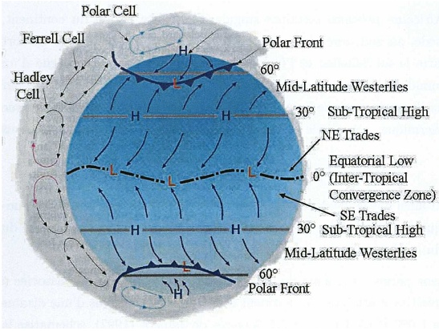
Figure 1.1.a : Circulation tricellulaire de l’atmosphère. H (L) pour les couches de hautes (basses) pressions. (Palmen, 1951)
Palmen (1951) décrit, dans un modèle de circulation générale atmosphérique ne comprenant ni les continents ni les océans, trois zones de circulation des vents entre l’équateur et les pôles (Figure.1.1a) : les cellules de Hadley qui se trouvent entre l’équateur et 30° N et S, intégrant l’Afrique de l’Ouest et la zone de circulation de la Mousson d’Afrique de l’Ouest (MAO), les cellules de Ferrel qui se situent aux latitudes moyennes (de 30°N à 60°N et de 30°S à 60°S) et enfin les cellules polaires au nord de 60°N et au sud de 60°S. Contrairement à la vue idéalisée des cellules du modèle de Palmen, les cellules de Hadley, notamment, sont dissymétriques et fortement modulées par le cycle saisonnier. La cellule de l’hémisphère sud (nord) s’intensifie en été (hiver) boréal et conduit au déplacement en direction du nord (sud) de la Zone de Convergence Intertropicale ( ZCIT). Cette zone de convergence entre les cellules des hémisphères nord et sud a été définie par Janicot et Fontaine (1993) comme étant le lieu où l’énergie reçue par l’atmosphère est maximale, caractérisant ainsi une zone de convection profonde humide au voisinage de l’équateur. La trace au sol de la zone de confluence des vents des deux hémisphères est associée à une zone de convergence sèche appelée le Front Intertropical (FIT), moins développé verticalement et plus au nord que la ZCIT. Au regard du déplacement de l’air, les cellules de Hadley sont caractérisées par deux branches verticales : une première branche ascendante au-dessus des principales zones sources d’énergie (zone équatoriale) et une seconde descendante au-dessus des zones puits (subtropiques vers 30°N et 30°S) avec un mouvement de l’air allant des puits vers les sources dans les basses couches et des sources vers les puits dans les hautes couches de la troposphère (15 km). Janicot (2002) schématise ce type de circulation (Figure.1.1b) en intégrant la mousson africaine et l’opposition océan-continent, par un transport des énergies sensible et latente (flèche jaune , $C_{p}$T+ $L_{q}$) dans les basses couches pour alimenter la branche ascendante (flèche bleue) au niveau de l’équateur, et par une transformation en énergie potentielle (gZ) en altitude donnant lieu à d’importants systèmes convectifs. Afin d’équilibrer la perte d’énergie des basses couches, les subsidences alimentent la surface en énergie sensible (air sec, flèches rouges) provenant des hautes couches par compression adiabatique.
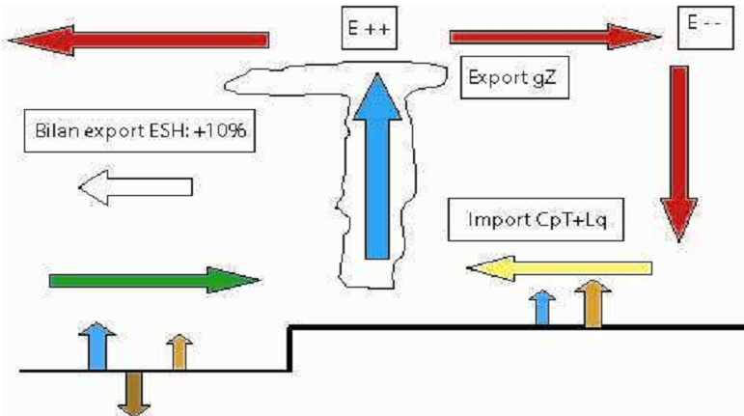
Figure1.1.b : Schématisation de la circulation de Hadley. En surface, flèches bleues (ocres) pour flux de chaleur latente (sensible); flèche marron pour flux dans l’océan. (Janicot, 2002)

Les Composantes de la Mousson d’Afrique de l’Ouest (MAO)

Les composantes de la MAO sont : Le Jet d’Est Africain(JEA), le Jet d’ Est Tropical(JET) et le Jet d’ouest subtropical (JOST).

1.3.1 Jet d’Est Africain (JEA)

Le Jet d’Est Africain (JEA) est un vent zonal de moyenne troposphère situé entre 500 à 700hPa, au-dessus de la zone sahélienne et localisé vers 15°N (Figure 1.3). Il s’étend du lac Tchad avec une intensité moyenne de l’ordre de 10m/s. C’est une circulation à l’échelle régionale avec une intensité maximale en été de 15m/s en moyenne troposphère entre 500hpa et 700 hpa au environ de 3 km (Figure 1.3) et entre 15°O et 15°E autour de 15°N c’est à dire du lac Tchad au Cap Vert (Thorncroft, 2001). Le JEA résulte d’une forte inversion de gradient de température dans les basses couches de la troposphère, lié aux contrastes thermiques entre des températures très chaudes dans le Sahara et des températures nettement froides le long du Golfe de guinée. Ainsi le jet est considéré comme un vent thermique avec des vitesses maximales de l’ordre de 15m/s. Le maintien du JEA est relié à la branche de retour vers 700 hpa de la circulation méridienne associée à la dépression thermique et à la convection sèche sur le Sahara, donc la circulation méridienne de la ZCIT piloté par la convection profonde (Thorncroft et Blackburn, 1999). Le JEA joue un rôle important dans la MAO, l’existence d’un fort cisaillement vertical de vent favorise l’organisation de la convection profonde, des lignes de grains sur Afrique de l’Ouest (Houze et Bettes, 1981). Selon (Cadet et Nnoli, 1987), le JEA transporte l’humidité au-dessus des régions sahéliennes.
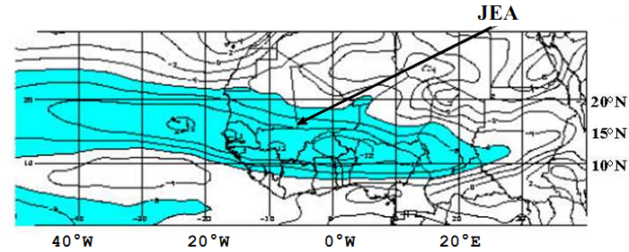
Figure 1.3 : Schéma conceptuel du jet d’est Africain (Thorncroft, 2001)

1.3.2 Jet d’Est Tropical (JET)

Le jet d’Est tropical (JET) est un vent zonal de haute troposphère (100hpa à 200 hpa) situé entre 5°N et 12°N. C’est un courant qui s’étend de l’Asie à l’Atlantique autrement dit de la mer de chine à la côte Ouest de l’Afrique. Il résulte des contrastes entre les massifs montagneux (froids) et les régions océaniques (chaudes). Donc le JET est un vent thermique d’Est principalement lié à la différence de température entre les hauts plateaux du Tibet et l’océan indien. Le JET s’installe en été boréal, période de mousson et est lié à l’établissement de la mousson indienne vers le début du mois de Juin avec une vitesse de l’ordre de 20 m/s autour de 10°N. Il est maintenu à la fois par la partie à symétrie zonale du gradient Nord-Sud du chauffage entre le plateau Tibétain et la haute troposphère au-dessus de l’océan indien (Flohn, 1964 ; Murakami et al., 1970), et par la symétrie du chauffage Est-Ouest dû au contraste terre-mer (Kanamitsu et al., 1970 ; Chen, 1980). En effet, l’intensité du JET n’est pas constante, elle change selon les années et influe sur la variabilité de la pluviométrie (Kanamitsu et Krishnamurti, 1970) a montré que sa vitesse peut atteindre 25m/s au-dessus de l’Afrique de l’Ouest pendant les années sèches, le JET s’affaiblit en intensité tandis que Grist et Nicholson (2001) ont montré l’association d’une année humide à un JET fort. Le JET joue aussi un rôle important sur la Mousson Africaine.
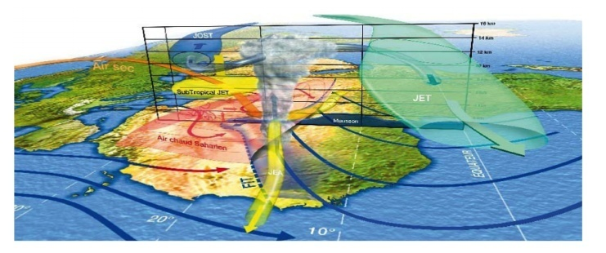
Figure 1.4 - Schéma conceptuel représentant une moyenne zonale d’éléments clés de la mousson africaine pendant l’été boréal (Lafore et al. ,2010)

1.3.3 JET d’Ouest Subtropical (JOST)
C’est un vent situé à 200hpa au dessus du Maghreb pendant la période de mousson d’été avec des incursions vers le sahel aux périodes de transitons (juin et septembre). En hiver, il se positionne de façon permanente au dessus du sahel. Il facilite le transfert de l’énergie entre les deux tropiques et les moyennes latitudes.

1.4 Mécanisme de la Mousson d’Afrique de l’Ouest (MAO)
Dans cette section, nous présentons le cycle saisonnier de la mousson ouest africaine qui peut être scindé en trois grandes phases caractérisant l’arrivée, l’installation totale et le retrait de la pluie dans notre région.
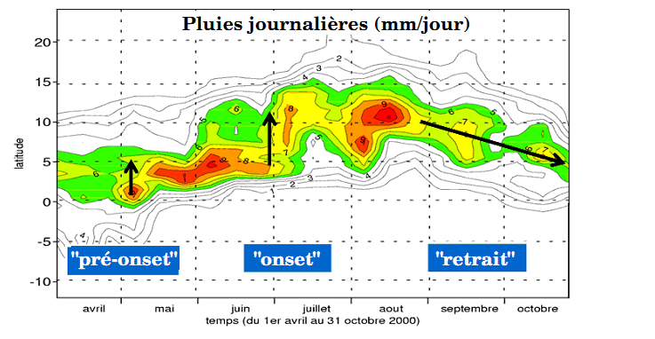
Figure 1.5 : Pluies journalières (en mm/jour) moyennées entre 10°E et 11°W. La première flèche noire indique la date du premier saut de la ZCIT début mai appelé « pré-onset », la deuxième flèche indique le second saut vers fin juin appelé « onset », et la troisième flèche correspond au « retrait » de la ZCIT vers le sud retrait qui débute vers la fin aout. (Sultan et al., 2003).

1.4. 1 Le « pré- onset »

C’est une phase qui caractérise les premières saisons de pluies observées sur le continent ouest africaine et qui correspondent au premier saut de la ZCIT. Ce saut de ZCIT migre brusquement de 2°N à 5°N début mai (Sultan et Janicot, 2000) ; Janicot (2003) et Drobinski et al., 2005). Durant cette période le Front Intertropical(FIT) correspondant à la limite Nord du flux de mousson , remonte jusqu’à 15°N ,le JEA se renforce avec une intensité moyenne mensuelle de 10m/s et migre vers 10°N tandis que le JET à son tour admet une intensité en moyenne mensuelle de 7m/s à 8 m/s et le JOST reste positionné à l’ équateur et vers 30°N respectivement. Le flux humide situé dans les premiers kilomètres de l’atmosphère pénètre de façon plus ou moins progressive vers le Nord du golfe de Guinée et également vers le domaine sahélien remplaçant le flux d’ harmattan sec du Nord. Ainsi nous constatons deux phases fondamentales pendant l’installation de la mousson ouest africaine. L’arrivée du Front Intertropical qui constitue une frontière de bas niveau entre les courants humides du sud- ouest et les courants secs du Nord – Est à 15°N et peu près concomitante avec l’occurrence de convection isolée , signalant le début des pluies utiles aux agriculteurs. Cette étape est hautement variable mais semble survenir dans la plupart du temps au mois de mai.

1.4.2 L ’ « onset »

C’est une phase qui caractérise l’installation définitive de la mousson ouest africaine à travers un « saut » de la zone de mousson en latitude avec une intensité et un accroissement accentué des précipitations au-delà de 10°N .Elle se produit dans la plupart du temps au mois de juin avec la date moyenne du 24 juin pour la période 1968 – 1990 (Louvet et Janicot, 2003 ; Sultan et Janicot, 2000). Des changements importants ont également eu lieu en altitude durant cette phase avec un déplacement vers le Nord du JOST , l’apparition d’un JEA dans la moyenne troposphère et du JET dans la haute troposphère. Pendant cette phase la température de surface de la mer (TSM) dans le golfe de guinée chute brutalement de 26° à 24°C. Par ailleurs, les gradients horizontaux de pression, de température et d’humidité connaissent une augmentation entre le Sahara et le golfe de Guinée, ce qui conduirait à une accélération du flux de mousson pendant cette phase en moyenne mensuelle et à son accroissement méridienne vers le Nord jusqu’à 20°N. Durant la phase d’ « onset », le JEA migre de 10°N à 15°N conservant la même intensité. Alors que le JET remonte vers 10°N en s’intensifiant de 15m/s en moyenne mensuelle et le JOST se décolle vers 40°N. Cette phase peut être comprise entre 15 juillet – 15Aout avec une grande variété de systèmes précipitant survenant au-dessus de l’Afrique de l’ouest, liant ainsi un régime de flux de mousson bien établi.

1.4.3 Le « retrait »
Après ces deux premières phases, nous observons la phase de« retrait »qui est une phase pendant laquelle la ZCIT est beaucoup plus linéaire. A partir du mois d’octobre le flux de mousson se déplace vers le sud entrainant également une migration du FIT, du JEA et du JET vers l’équateur tout en s’affaiblissant. Il s’agit donc d’une période très importante durant laquelle les perturbations ouest -Africaines associées à la mousson influent les conditions météorologiques au-dessus de l’atlantique tropical.

Aperçu du changement climatique en Afrique de l’Ouest

A partir les années 2000 jusqu’à nos jours, le changement climatique est devenu un sujet d’actualité continu. Le Panel Intergouvernemental sur le Changement Climatique (IPCC) est l’organisation principale chargée de l'évaluation du changement climatique et de ses potentielles conséquences environnementales et socio-économiques. Selon la Convention-cadre des Nations Unies sur les changements climatiques (CCNUCC), dans son article premier, le changement climatique est définit comme des «changements qui sont attribués directement ou indirectement à une activité humaine altérant la composition de l’atmosphère mondiale et qui viennent s’ajouter à la variabilité naturelle du climat observée au cours de périodes comparable. Selon le GIEC (2007), le changement climatique s'accompagnerait : d'une perturbation du cycle de l’eau, d’une menace de disparition de certains espaces côtiers. L'Afrique est l'un des continents les plus touchés par la variabilité du changement climatique. Cette situation est accentuée par l'interaction de nombreux stress se produisant à plusieurs niveaux. Les secteurs économiques importants de l'Afrique dont l’agriculture sont vulnérables aux aléas climatiques. Le changement climatique en Afrique subsaharienne devrait se traduire par une variabilité accrue de la pluviométrie, une élévation de la température du niveau de la mer et une recrudescence des phénomènes météorologiques extrêmes (fortes pluies, inondations, canicules) (GIEC, 2007). Des observations sur le climat et les océans, il s'avère que l'Afrique de l'Ouest a subi une hausse des températures de l'ordre de 0,6 à 0,7°C, plus rapide que la moyenne globale (Figure 2.a). Ces augmentations de températures ont été de l'ordre de 0,2°C à 0,8°C par décennie depuis la fin des années 1970 dans les zones sahélo-sahariennes, sahéliennes et soudaniennes (CEDEAO-CSAO/OCDE, CILSS, 2008). Depuis le milieu des années 1990 on assiste à un retour pluviométrique au Sahel, avec cependant une variabilité interannuelle accrue des précipitations (Figure 2.b). Cette variabilité accrue tend à rendre de plus en plus difficile la planification agricole.
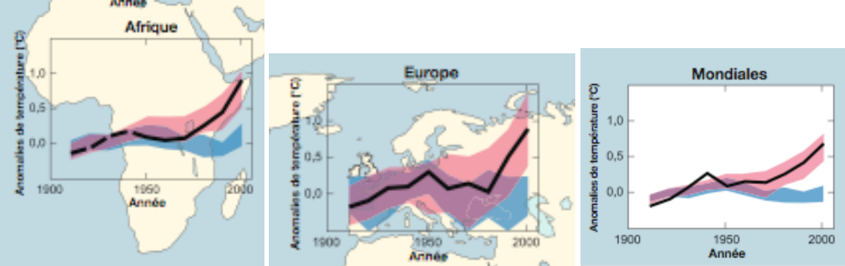
Figure 2.a : Anomalies des températures de l'air en Afrique et dans le monde de 1900 à 2000 (GIEC, 2007). Lignes noires correspondent aux températures moyennes observées pour la période 1906-2005. Bandes colorées bleues « plage » de 5 à 95 % sont pour les 19 simulations faites par 5 modèles climatiques du GIEC en utilisant les seuls forçages naturels dus à l'activité solaire et aux volcans. Bandes colorées en rose « plage » de 5 à 95 % représentent les 58 simulations faites par 14 modèles climatiques en utilisant à la fois les forçages naturels et anthropiques.
Les dernières décennies ont vu la recrudescence de phénomènes hydrométéorologiques extrêmes (Figure2.b). La Mousson Africaine n’est pas d’une intensité régulière d’une année à l’autre comme le montre Grist et Nicholson (2001), ce qui explique parfois des sécheresses très importantes. Les sécheresses provoquées par ces irrégularités dans le régime pluviométrique ne sont pas seulement limitées au Sahel, mais sont aussi observées sur les côtes du Golfe de Guinée (Lebel et al., 2000).
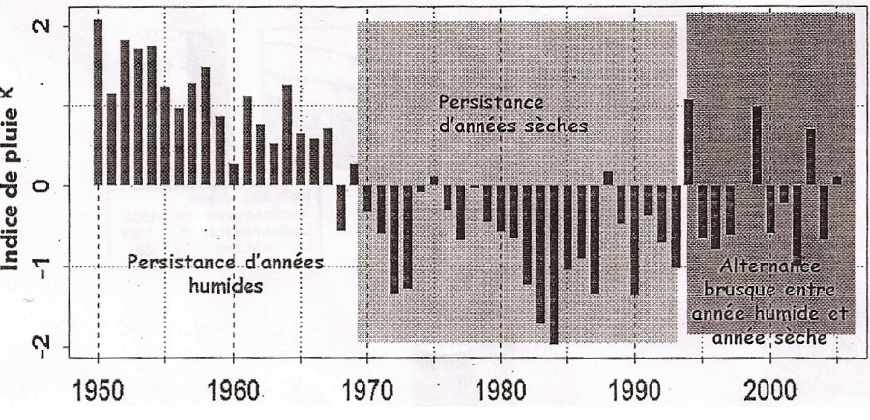
Figure 2.b : Evolution de l'indice pluviométrique dans les pays sahéliens de 1950 à 2005, (Source : Agrhymet)

Chapitre 2

Présentation du domaine d’étude, du Programme Ensembles, de la description des données et des modèles et des outils statistiques utilisés.

Ce chapitre est dédié à la présentation du domaine d’étude, du Programme Ensemble et à la description des différentes données et outils statistiques utilisés tout au long de ce stage. Ce chapitre présente un ensemble d’éléments permettant d’avoir une description orientée sur nos objectifs d’évaluer les modèles à simuler les précipitations sahéliennes avec un ensemble d’outils statistiques.

Présentation du domaine d’étude

L’Afrique de l’ouest en couleur grise sur la figure 2.1 est une région de l’Afrique fortement affectée par le phénomène de Mousson. Cette région présente une grande variété géographique et culturelle. Limitée au Sud et à l’ouest par l’océan Atlantique, le Sahara au Nord et approximativement le méridien 20° à l’Est. La région est bornée par les pays côtiers au Nord du Golfe de Guinée, le Sénégal et les pays sahéliens. Le fleuve Niger est généralement comme la frontière septentrionale de cette région, tandis que sa frontière orientale est placée sur une ligne reliant le Mont Cameroun au lac Tchad. Elle couvre une superficie de 6140000${km}^{2},$ soit un cinquième du continent Africaine. La grande majorité de la région est composée de plaines dont l’altitude est inférieure à 300 mètres. La partie septentrionale est occupée par le sahel, zone de transition aride et semi-aride entre le désert du Sahara et l’Afrique intertropicale. Le sahel forme une bande longitudinale large de 16km à 240km.
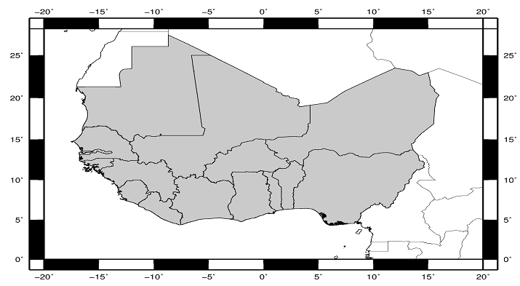

FIGURE 2.1 – Zone d’étude en couleur grise : Afrique de l’Ouest. (Sambou, 2015)

Présentation du Programme ENSEMBLES

Financé par la Commission Européenne et coordonné par le Bureau météo du centre Hadley, le projet ENSEMBLES (http://www.ENSEMBLES-eu.org) a été initié en 2004 dans la perspective d’aider à l’accomplissement de certains objectifs du Protocole de Kyoto (Hewitt et Griggs, 2004). Ce projet ENSEMBLES comportait les trois principaux objectifs, qui sont :
• mettre en place d’un système de prévisions basé sur un ensemble de modèles européens globaux et régionaux pour étudier le changement climatique,
• quantifier et réduire l'incertitude dans la représentation des processus physiques chimiques, biologiques et humains liés aux rétroactions avec le système terrestre (ressources en eau, utilisation des terres, la qualité de l'air et le cycle du carbone),
• maximiser l'exploitation des résultats de prévisions en les liant à une gamme d'applications : l'agriculture, la santé, la sécurité alimentaire, l'énergie, les ressources en eau, l'assurance et la gestion des risques météorologiques.

2 .3 Descriptions des Données et des modèles utilisés

Dans ce stage, nous avons utilisé dans un premier temps les données de précipitations issues des sorties des modèles REMO, RegCM3 et CCLM4.8 et les données d’observations du Global Précipitation Climatology Project (GPCP) et dans un second temps nous avons utilisé les mêmes modèles forcés par le modèle global ECHAM5 pour le climat futur. Une description sommaire de chaque donnée est effectuée dans ce qui suit.

2.3.1 Les données d’observations du GPCP

Nous avons utilisé les données d’observations du GPCP (Ader et al., 2003) qui sont fournies en moyenne mensuelle sur la période de 1989-2007. Elles sont caractérisées sur une résolution spatiale de (2.5°x2.5°). Dans ce stage, ces données sont utilisées sur une fenêtre recouvrant l’Afrique de l’ouest (2°-25°N) et (20°w - 20°E).

2.3.2 Modèles utilisés

Les modèles climatiques occupent une place de plus en plus grande dans la recherche scientifique dans le domaine du climat. De tels modèles consistent généralement en une série d’équations différentielle couplées, qui décrivent les évolutions des paramètres météorologiques au cours du temps. Les modèles climatiques donnent comme sortie plusieurs paramètres météorologiques. Dans notre étude, on s’intéresse juste aux trois sorties de Modèles REMO, RegCM3 et CCLM4.8 qui sont piloté par les ré-analyses ERA-Intérim pour le temps présent (climat présent) et par le modèle global ECHAM5 pour le temps futur. Ces trois modèles ont été choisis parmi tant d’autres parce qu’ils possèdent les mêmes années de démarrage pour la simulation et sont placés sur le tableau suivant :
Modèles | Instituts | Reférences | Résolutions spatiales
ICTP-RegCM3 | ICTP, Italie | Pal et al., 2007 | 0.44°
GKSS-CCLM4.8 | GKSS, Communauté (WWW.clm-Community-eu) | Baldauf et al.,2011 | 0.44°
MPI-REMO | MPI, Allemagne | Jacob et al.,2007 | 0.44°

Tableau1 : Liste des modèles climatiques régionaux utilisés

2.4 Méthodologie et Outils statistiques

Pour évaluer la performance des modèles à reproduire le climat en particulier les précipitations de l’Afrique de l’Ouest, nous avons utilisé dans le traitement des données et la validation des sorties des modèles les outils statistiques suivants:
- La Moyenne
- Le biais absolu (Biais)
- Le biais relatif (RB)
- L’Erreur quadratique moyenne (RMSE)
- La moyenne de l’erreur absolue (MAE)
- La RMSE- observations standard déviation ratio (RSR)
- Le coefficient de corrélationet le coefficient de détermination
    - La moyenne

Pour décrire la climatologie des observations, nous avons utilisé la moyenne. En effet, la moyenne est la somme des valeurs d’une variable donnée divisée par le nombre d’individus de la variable considérée. Cette moyenne est définie comme suit :
(2.1)
Où représente la pluviométrie d’une année (i) donnée de la série et n le nombre d’années de la série.

Description des outils statistiques utilisés pour la validation des modèles

Les outils statistiques utilisés sont des indicateurs statistiques donnant une information sur la qualité des données de sorties des modèles par rapport aux observations. Ces indicateurs permettent de comparer l'observation et la simulation afin d’estimer la qualité de ces modèles. Dans la littérature, on trouve plusieurs indices statistiques qui fournissent une idée sur les écarts moyens entre la valeur observée et la valeur simulation. Dans notre étude, on a utilisé :
- Biais :
Il donne une indication sur le sens d’évolution de l’erreur (surestimation ou sous-estimation) du modèle et est calculé comme suit :
(2.2)
Où représente les stimulations et représente les observations du GPCP et n est le nombre d’intervalle d’années.
- Si le Biais est positif, alors le modèle surestime les observations du GPCP
- Si le Biais est négatif, alors le modèle sous-estime les observations du GPCP (Gupta et al. ,1999).

- Biais relatif (RB) :
Il mesure la tendance moyenne ou l’écart des données simulées par rapport aux données observées (Gupta et al. ,1999). Il permet de quantifier l’erreur du modèle et est calculé par la formule suivante :
(2.3)
Où n est le nombre d’intervalle d’années,et sont respectivement les précipitations simulées et les observations du GPCP. Le passage du biais absolu au biais relatif est admis par le fait que le biais relatif montre clairement la performance du modèle (Gupta et al. ,1999)
- Erreur quadratique moyenne (RMSE)
Elle est l’un des indices statistiques d’erreurs généralement utilisés (Chu et Shirmohammadi ,2004 ; Singh et al., 2004 ; Vasquez-Amàbile et Engel ,2005) .Elle permet de mesurer l’amplitude des erreurs commises par les modèles. Les valeurs faibles de la RMSE indiquent un ajustement du modèle donc une bonne performance du modèle .Sa formule est représentée comme suite :
(2.4)
Où n est le nombre d’intervalle de temps, et sont respectivement les précipitations simulées et les observations du GPCP.
- La RMSE- observations standard déviation ratio (RSR)
Elle normalise le RMSE en utilisant l’écart-type des observations et il combine à la fois un indice d’erreurs et les informations supplémentaires (Legates et McCabe ,1999).Elle est calculée comme le rapport de la RMSE et de l’écart type de la donnée mesurée.
Le passage de la RMSE au RSR nous montre que RSR inclut un facteur d’échelle de normalisation. Sa formule est représentée comme suite :

(2.5)

Où est l’observation de la variable i à évaluer, n est le nombre total d’observations, est la simulation de la variable i à évaluer et représente la moyenne des données observées i.

- Erreur Absolue Moyenne(MAE)
Elle donne une indication sur l’évolution de l’erreur dans les unités ou aux carrées d’unités. Si la MAE est grande alors l’incertitude est énorme, si elle est petite alors le modèle est performant et sa formule est représentée par l’équation: (2.6)
Où et représente respectivement les précipitations simulées et les observations du GPCP.
- Coefficient de corrélation (r) et Coefficient de détermination ()
- Coefficient de corrélation
L’étude des coefficients de corrélation est très utilisée en climatologie. Ce coefficient mesure l’intensité de la liaison entre deux variables (Saporta, 2006).Il permet de déterminer si la plage des observations varie conjointement avec celle des simulations. Il est compris entre -1 et 1. Ce coefficient est égal au rapport de leur covariance et du produit non nul de leurs écarts types. (2.7)

Où est covariance et représente l’écart type des observations. et représentent respectivement les observations et la simulation des précipitations de la série temporaire.
Si r est proche de 1, alors les deux variables sont linéairement corrélées.
Si r est proche de -1, alors les deux variables sont anti linéairement corrélées.
Si r est proche de 0, alors les deux variables sont linéairement non corrélées.
Les valeurs largement supérieure à 0.5 sont acceptables (Santhi et al., 2001 ; Van Liew et al. ,2003)
- Le coefficient de détermination
Il décrit la proportion de la variance de la valeur observée et est compris entre 0 et 1. Ces faibles valeurs montrent des erreurs faibles de la variance et des valeurs largement supérieures à 0.5 sont acceptables (Santhi et al., 2001 ; Van Liew et al., 2003). Il est donné par l’équation suivante :
(2,8)
Où les valeurs des observations de la variable à évaluer, les valeurs prédites et la moyenne des observations.

Chapitre 3

Analyse des Résultats et Discussion

Dans ce chapitre nous présentons dans un premier temps la moyenne saisonnière [jjas] des précipitations mensuelles en mm sur la période de 1989 à 2007 en Afrique de l’ouest ensuite dans un second temps nous évaluons la performance des sorties des modèles à simuler la précipitation en Afrique de l’Ouest en particulier au sahel. Et nous terminerons par la présentation des projections des précipitations en Afrique de l’ouest pour les années 2020, 2030,2050 ainsi que l’évolution du climat futur.

3.1 Moyenne saisonnière des précipitations mensuelles de juin à septembre de 1989 à 2007 en Afrique de l’ouest.

La moyenne saisonnière des précipitations moyennées de 1989 à 2007 est montrée à la figure3.1.
FIGURE3.1 : Moyenne mensuelle des précipitations de juin à septembre (JJAS) de 1989 à 2007 en mm. a) GPCP; b) REMO; c) RegCM3; d) CCLM4.8.
Les observations du GPCP montrent une bande de fortes intensités de précipitations entre 5°N à 13°N. Les maxima de précipitations atteignant 7 à 14mm ou plus sont localisés sur les régions orographiques (comme le Fouta Djalon) et sur les régions montagneuses du Cameroun et du Nigéria (Figure 3.1). Le modèle REMO (Figure 3.1b) surestime les précipitations sur les régions orographiques (comme le Fouta Djalon) et Sur les régions montagneuses du Cameroun. Le modèle RegCM3 comparé aux observations (GPCP), quant à lui montre surestime les précipitations sur la zone Guinéenne et sur le sahel (sahel Ouest, sahel Central et sahel Est) entre 6°N à 14°N (Figure 3.1c). Le modèle CCLM4.8 comparé aux observations du GPCP sous-estime les précipitations sur l’océan Atlantique et sur les régions montagneuses du Cameroun. La surestimation des précipitations sur les régions orographiques pourrait s’expliquer par les vastes « rideaux de pluies », causés par la rencontre ou l'approche d'un front froid ou d'un front chaud, prévisibles en météorologie. Après l’analyse de ces trois modèles (REMO, RegCM3, CCLM4.8), on remarque que le modèle REMO montre la précipitation de façon similaire aux observations en Afrique de l’Ouest en particuliers le sahel. Mais ces trois modèles présentent des faibles précipitations sur le Nord du sahel (Figure 3.1). Ces résultats sont conformes aux travaux antérieurs (Sarr et al., 2015) utilisant d’autres modèles climatiques régionaux.

3.2 Validation des sorties de modèles

Dans cette section nous présentons l’évaluation de la performance des sorties des modèles à simuler la précipitation en Afrique de l’Ouest.

3.2.1 Biais absolu des précipitations moyennes de juin à septembre (JJAS) de 1989 à 2007.
Figure 3.2 : Biais absolu des précipitations moyennes de juin à septembre (JJAS) de 1989 à 2007. a) REMO ; b) RegCM3; c) CCLM4.8; d) Ensemble-modèle.
Bien qu’il soit difficile de déterminer les origines des biais de précipitations, l’évaluation des sorties de modèles climatiques régionaux peut jouer un rôle essentiel dans la localisation des zones humides et sèches de notre sous-région Ouest Africaine. De plus la saison (jjas) caractérise l’arrivée de la mousson sur l’Afrique de l’Ouest et l’installation définitive des précipitations sur cette région. La figure 3.2 montre le biais absolu des précipitations moyennes de Juin à Septembre de 1989 à 2007 pour les trois modèles et leur moyenne d’ensemble. Les modèles RegCM3 et CCLM4.8 montrent un biais sec sur le sahel Est et un biais humide sur le Golfe de Guinée. Le modèle REMO, quant à lui montre un biais sec sur le sahel ouest et sur l’océan Atlantique. Cependant il montre un biais humide sur le sahel Est. La moyenne de l’ensemble des modèles sous- estime la pluie sur le sahel et sur l’océan Atlantique. Mais elle la surestime sur le Golfe de Guinée. L’analyse du biais absolu de ces trois modèles comparés à leur moyenne d’ensemble montre que le modèle RegCM3 et le modèle CCLM4.8 sont plus performants.

3.2.2 Biais relatif des précipitations moyennes de juin à septembre (JJAS) de 1989 à 2007.

Dans cette section nous présentons le biais relatif qui permet de quantifier l’erreur du modèle. Ce choix nous montre la performance des modèles à simuler les précipitations dans notre région. La figure 3.3 représente le Biais relatif des précipitations saisonnières de juin à septembre moyennée de 1989 à 2007 obtenue avec les différents modèles (Figure. a, b, c) et celle obtenue avec la moyenne de l’ensemble des modèles (d).

Figure 3.3 : Biais relatif des précipitations moyennes de juin à septembre (JJAS) de 1989 à 2007. a) REMO ; b) RegCM3; c) CCLM4.8; d) Ensemble-modèle.
Avec le modèle REMO (Figure 3.3a), nous remarquons la présence des biais secs dans l’océan atlantique vers les côtes ouest africaines (ex. côtes sénégalaises), sur le Fouta Djalon, sur une portion du sahel central, et sur le golf de Guinée. De plus le biais relatif montre des biais secs atteignant 40% dans la bande soudano- sahélienne, ce qui est conforme aux résultats antérieurs (Sarr et al., 2015). On note aussi des biais humides sur la Mauritanie et sur le sahel central vers le sahel Est. Les maxima de biais humides sont localisés au centre du Nigéria (Plateaux de Jos) vers le Cameroun (Mont Cameroun) et au Soudan (Figure 3.3.a). Cependant le modèle RegCM3 montre une distribution zonale de biais secs sur la bande soudano-sahélienne plus exactement au sahel central et Est. Les minima sont situés sur le sahel. Mais on remarque des biais humides allant du Sénégal vers la zone Guinéenne. Les maxima de biais humides sont situés sur les régions orographiques (Fouta Djalon et le Mont Cameroun).Les biais secs atteignant 40% sont sur la bande soudano- sahélienne, ce qui est aussi similaire aux résultats des travaux antérieurs (Sarr et al., 2015) (Figure 3.3.b). Le modèle CCLM.4.8 quant à lui montre des biais secs sur l’océan atlantique, sur les côtes nigériannes et sur le Nord du sahel Central et Est. On note les minima de biais secs dans la partie Nord du Sahel. Les biais secs atteignant 40% sont localisés sur la bande soudano- sahélienne (Figure 3.3.c). La moyenne de l’ensemble des modèles (Figure 3.3d) montre des biais secs sur l’océan atlantique vers les côtes sénégalaises et sur la partie Nord du sahel avec les minima localisés entre la frontière Tchad /Soudan. On remarque également des biais humides sur la partie Nord-Sud-est du Sénégal, sur la zone Guinéenne et sur la frontières Nigéria /Cameroun avec des maxima situés en majorité sur la zone Guinéenne (Figure 3.3.d). On note de façon similaire aux analyses précédentes (Figure 3.3.a, b, c) que des biais secs atteignant 40% sur la bande soudano- sahélienne. L’analyse du biais relatif montre que le modèle RegCM3 est plus performant dans la représentation des précipitations de l’Afrique de l’Ouest en particulier au sahel que les deux autres modèles avec des biais assez élevés sur le golfe de Guinée.

3.2.3 Erreur quadratique moyenne(RMSE) des précipitations moyennes de juin à septembre (JJAS) de 1989 à 2007.

La figure 3.4 représente l’erreur quadratique moyenne des précipitations saisonnières de juin à septembre de 1989 à 2007 obtenue avec les différentes modèles (Figure3.4a, b, c) et celle obtenue avec la moyenne de l’ensemble des modèles (d). Comme la RMSE est l’un des indices statistiques d’erreurs généralement utilisés (Singh et al., 2004 ; Amàbile et Engel, 2005) pour la mesure de l’amplitude des erreurs commises par les modèles.
Figure 3.4 : Erreur quadratique moyenne (RMSE) des précipitations moyennes de juin à septembre (JJAS) de 1989 à 2007. a) REMO ; b) RegCM3; c) CCLM4.8; d) Ensemble-modèle.
On remarque sur l’ensemble de la figure 3.4, que la RMSE est grande sur l’Afrique de l’ouest plus précisément sur l’océan atlantique et sur les régions orographique (Fouta Djalon, Mont Cameroun) (Figure 3.4). Cette remarque pourrait être due à l’absence de mesure in situ dans ces zones, suggérant que les sorties des modèles climatiques régionaux peuvent être meilleurs que les observations, car ils sont en mesure de résoudre les problèmes liés à la réponse physique (orographie) du climat. Et ceci est en accord aux résultats de (Sylla et al., 2010). Cependant on remarque également une distribution zonale avec un gradient Nord -Sud de (1-2mm) sur le Nord sahel (Figure 3.4).

3.2.4 Erreur Absolue Moyenne (MAE) des précipitations moyennes de juin à septembre (JJAS) de 1989 à 2007.
Figure 3.5 : Erreur Absolue Moyenne (MAE) des précipitations moyennes de juin à septembre (JJAS) de 1989 à 2007. a) REMO ; b) RegCM3; c) CCLM4.8; d) Ensemble-modèle
L’erreur absolue nous informe que la MAE est énorme sur l’Afrique de l’ouest plus précisément sur l’océan atlantique et sur les régions orographiques (Fouta Djalon, Mont Cameroun) avec une erreur maximale de 3-6 mm (Figure3.5). On note aussi pour les modèles et leur moyenne d’ensemble une distribution zonale avec un gradient Nord –Sud de (0.5à 2.2 mm) sur le Nord sahel (Figure3.5). De plus parmi les trois modèles, seul le RegCM3 présente moins d’erreurs du sahel ouest vers le sahel Est, donc il donne une bonne indication sur l’évolution de l’erreur dans les unités ou aux carrées d’unités.

3.2.5 Erreur quadratique moyenne standardiser (RSR) des précipitations moyennes de juin à septembre (JJAS) de 1989 à 2007

Comme le passage de la RMSE au RSR présente des avantages sur les calculs d’indices d’erreurs statistiques incluant un facteur d’échelle de normalisation du modèle (Legate et McCabe, 1999), celui-ci est alors utilisé dans ce travail pour évaluer la performance des modèles à reproduire de façon cohérent par rapport aux observations du GPCP la pluie au sahel.
Figure 3.6 : RMSE- observations standard déviation ratio(RSR) des précipitations moyennes de juin à septembre(JJAS) de 1989 à 2007. a) REMO ; b) RegCM3; c) CCLM4.8; d) Ensemble-modèle.
On remarque sur la figure 3.6 des fortes erreurs situées sur le sahel ouest (Figure.3.6.a, c, d) et sur le nord du sahel Est (Figure.3.6.b, c, d). Les faibles erreurs de précipitations sont situées sur les régions orographiques (Fouta Djalon, Plateaux de Jos et le Mont Cameroun) comme illustré sur la figure.3.6.b. De plus on observe respectivement les faibles erreurs de précipitations sur le sahel central et sur le sahel Est (Figure.3.6.a). Cette situation est aussi notée sur le Golf de Guinée et sur le Nord au Sénégal (Figure.3.6.c). Cependant parmi ces trois modèles, seul le RegCM3 présente moins d’erreurs sur le sahel ouest en particulier au Sénégal, sur le sahel Est et sur le Mont Cameroun, donc il confirme la meilleure performance du modèle dans la représentation de la pluie au sahel
.

3.2.7 Coefficient de corrélation (r) des précipitations moyennes de juin à septembre (JJAS) de 1989 à 2007.

Le degré de linéarité entre les simulations et les observations autour de leurs moyennes respectives a été étudié en calculant le coefficient de corrélation. La figure 3.7 représente le Coefficient de corrélation des précipitations saisonnières de juin à septembre moyennée de 1989 à 2007 obtenue avec les différentes modèles (Figure. a, b, c) et celle obtenue avec l’ensemble des modèles(d). La valeur absolue de r indique l’intensité de la relation c’est-à-dire la capacité à prédire les valeurs des simulations en fonction de celles des observations.
Figure3.7: Coefficient de corrélation(r) des précipitations moyennes de juin à septembre(JJAS) de 1989 à 2007. a) REMO ; b) RegCM3; c) CCLM4.8; d) Ensemble-modèle.
Les modèles REMO et RegCM3 présentent de fortes valeurs de coefficient de corrélation (0,65 mm) au Nord du Sahel et dans le Golfe de Guinée. Ce résultat est en accord avec les travaux antérieurs (Sarr et al., 2015) utilisant les mêmes modèles de simulation et les mêmes observations du GPCP. Donc on a une bonne corrélation dans ces zones. Par contre le modèle CCLM4.8 et leur moyenne d’ensemble présentent des fortes valeurs de coefficient de corrélation dans le Golfe de Guinée et à l’ouest du Sénégal (Figure 3.7.c, d). Les faibles valeurs de coefficient de corrélation pour les trois modèles et leur ensemble moyenne sont localisées sur les régions orographiques du Mont Cameroun et sur une portion du Nord du sahel-Est. On remarque également que le meilleur coefficient de corrélation est obtenu à 0,65 par le modèle RegCM3 parce que son coefficient de corrélation est beaucoup plus linéaire par rapport à celui des autres modèles, ce qui confirme les résultats antérieurs (Diallo, 2015). Cette bonne corrélation pourrait s’expliquer par la faible influence de l’intensité de l’activité des AEWs, ceci est en cohérence avec études antérieurs (Reiner et Fank, 2003 ; Pan et al., 2013).

3.2.8 Coefficient de détermination () des précipitations moyennes de juin à Septembre (JJAS) de 1989 à 2007.

La figure 3.8 représente Coefficient de détermination des précipitations saisonnières de juin à septembre moyennée de 1989 à 2007 obtenue avec les différentes modèles (Figure. a, b, c) et celle obtenue avec l’ensemble des modèles(d). La significativité statistique de la relation linéaire est obtenue en utilisant le Test de Bravais Pearson. Cependant, ce coefficient est souvent transformé en variance, mesurant ainsi la part de l’information totale des observations prises en compte par les simulations et exprimée en %.

Figure3.8 : Coefficient de détermination des précipitations moyennes de juin à septembre(JJAS) de 1989 à 2007. a) REMO ; b) RegCM3; c) CCLM4.8; d) Ensemble-modèle.
Le modèle REMO et RegCM3 présentent une distribution zonale des coefficients de détermination des précipitations au Nord du sahel et sur le golfe de Guinée avec un fort pourcentage compris entre 40 à 45% (Figure 3.8a, b). Par contre le modèle CCLM4.8 et la moyenne de l’ensemble présentent ce même taux de pourcentage sur le golfe de Guinée et à l’ouest des cotes sénégalaises (Figure 3.8c, d). Les faibles taux de pourcentage sont situés sur les régions orographiques (Fouta Djalon, Mont Cameroun et le plateau de Jos) (Figure 3.8a, b, c, d). Parmi ces trois, le modèle RegCM3 décrit une bonne proportion de la variance des précipitations observées par rapport aux précipitations simulées au sahel, il donc confirme la meilleure performance du modèle dans la représentation de la pluie au sahel.

3.3 Projections climatiques des précipitations en Afrique de l’Ouest sous le scénario A1B.

L’étude des projections climatiques nous permettra de décrire l’état du climat futur en Afrique de l’Ouest en particulier en Casamance et en Guinée Bissau sous le scénario d’émission A1B. Ce scénario A1B est un scénario qui mélange deux approches: celle d’un monde fonctionnant principalement avec les combustibles fossiles, et des combustibles non fossiles. Ces projections sont obtenues à partir des modèles que nous avons cités précédemment (REMO, CCLM4.8, REGCM3) et sont forcés avec le modèle global ECHAM5.

3.3.1 Projections des précipitations moyennes de juin à septembre à l’horizon 2020

Figure 3.9 : Projections des précipitations moyennes de juin à septembre(JJAS) à l’horizon 2020. a) CCLM4.8 ; b) REMO ; c) RegCM3 ; d) Ensemble-modèle.
La figure 3.9 montre les projections des précipitations moyennes de juin à septembre à l’horizon 2020 obtenue avec les différentes modèles (Figure 3.9. a, b, c) et celle obtenue avec l’ensemble des modèles(d). A l’échelle mensuelle, tous les modèles climatiques et leur ensemble moyen (Figure 3.9.) s’accordent sur une augmentation des précipitations sur le sahel ouest en particulier de l’océan Atlantique vers les côtes des deux Guinées (Bissau et Conakry) et sur la zone Guinéenne. L’analyse des changements climatiques sur les précipitations révèle que tous les projections climatiques prévoient une augmentation de précipitations en Afrique de l’Ouest, ceci est en parfait en accord avec d’autres études réalisées dans l’exemple de la Cote d’Ivoire (Kouakou et al., 2012), utilisant le modèle climatique régional RegCM3 conduit par le modèle ECHAM5. Et cela pourrait se justifier par le réchauffement rapide du sol que la mer devrait intensifier l’activité de la mousson en accentuant le contraste terre/mer facilitant le phénomène de convection.

3.3.2 Projections des précipitations moyennes de juin à septembre à l’horizon 2030

Figure 3.10 : Projections des précipitations moyennes de juin à septembre(JJAS) à l’horizon 2030. a) CCLM4.8 ; b) REMO ; c) RegCM3 ; d) Ensemble-modèle.
La figure 3.10 montre les projections des précipitations moyennes de juin à septembre à l’horizon 2030 obtenue avec les différentes modèles (figure3.10. a, b, c) et celle obtenue avec l’ensemble des modèles(d). L’analyse des résultats des modèles montrent une hausse de précipitations sur les côtes des Guinée Bissau et sur le Golfe de Guinée (Figure 3.11). Cette hausse prévue pourrait être la reprise de la pluviométrie au sahel et concerne surtout le Sahel Ouest, ceci est révélé par les travaux antérieurs (Monerie et al., 2012a, 2012b) utilisant le scénario « rcp4.5 » à partir des sorties de Modèles de Circulation Globales (MCG) du CMIP3.

3.3.3 Projections des précipitations moyennes de juin à septembre à l’horizon 2040

Figure 3.11 : Projections des précipitations moyennes de juin à septembre(JJAS) à l’horizon 2040. a) CCLM4.8 ; b) REMO ; c) RegCM3 ; d) Ensemble-modèle
La figure 3.11 montre les projections des précipitations moyennes de juin à septembre à l’horizon 2040 obtenue avec les différentes modèles (Figure3.11. a, b, c) et celle obtenue avec l’ensemble des modèles(d).
L’analyse des résultats des modèles climatiques et leur moyenne (Figure 3.11.a, b, c, d) montre une répartition pluviométrie qui n’est pas homogène dans tout l’étendu du domaine d’étude. Mais on notera aussi une forte variabilité pluviométrie spatiale sur les régions continentales, sur les côtes et sur les régions montagneuses. Cette situation peut s’expliquer par le manque de données mesurées dans ces zones permettant une meilleure paramétrisation et une validation des modèles climatiques.

3.3.4 Projections des précipitations moyennes de juin à septembre à l’horizon 2050

Figure 3.12 : Projections des précipitations moyennes de juin à septembre(JJAS) à l’horizon 2050. a) CCLM4.8 ; b) REMO ; c) RegCM3 ; d) Ensemble-modèle
On remarque qu’à l’échelle saisonnière tous les sorties de modèles climatiques et leur ensemble moyenne (Figure 3.12.a, b, c, d) montre une répartition pluviométrie qui n’est pas homogène dans tout l’étendu du domaine d’étude. On note également les forts taux de pluie sur les côtes des deux Guinées (Guinée Bissau et Conakry) et sur le golfe de Guinée. Cette situation pourrait être due au relief élevé et aux conditions favorables à la convection entrainant la formation des nuages. Car l’océan apport de l’humidité dans ces zones avec l’interaction avec le continent chaud favorise les conditions liées à la formation de la pluie.

3.3.5 Pourcentage de changement des précipitations moyennes de juin à septembre de l’horizon 2020-2050.
Figure3.13 : Pourcentage de changement des précipitations moyennes de juin à septembre(JJAS) de l’horizon 2020 à 2050. a) CCLM4.8 ; b) REMO ; c) RegCM3
La figure 3.13 montre le pourcentage de changement des précipitations moyennes de juin à septembre de l’horizon 2020 à 2050 obtenue avec les différentes modèles par rapport à la référence de 30ans pour l’année initiale de chaque modèle (Figure3.13. a, b, c). Les modèles REMO et RegCM3 prévoient une augmentation des précipitations sur le sahel Est. Cependant le modèle CCLM4.8 quant lui prévoit une diminution de la pluie sur toute l’étendue du continent en particuliers sur le sahel. Nos résultats sont cohérents avec l’étude de Giannini et al., 2008 qui disaient que le Sahel sera plus sec ou plus humide dans l’avenir . Il en est de même que nos résultats soient en accord avec ceux de Christensen et al., 2007 : « les pays côtiers de l’ouest du Sahel verront probablement leurs précipitations diminuer tandis que les hauts plateaux éthiopiens devraient recevoir davantage de pluie (en DJF et MAM) ».

3.3.6 Anomalie des précipitations moyennes de juin à septembre [JJAS] sur le sahel, sur la Casamance et sur la Guinée Bissau à l’horizon 2050.

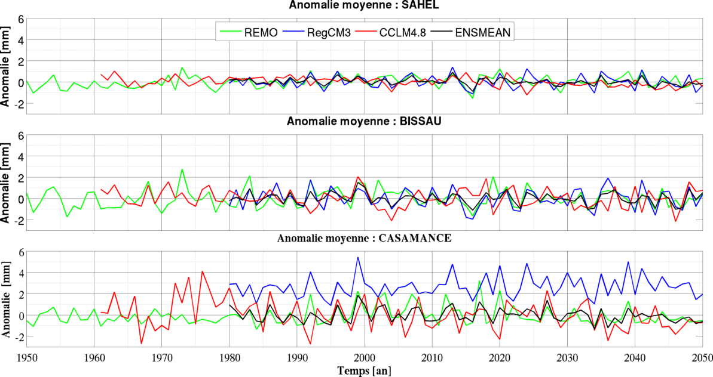
Figure 3.14 : Anomalies des précipitations moyennes de juin à septembre [JJAS] sur le sahel central, sur la Casamance et sur la Guinée Bissau à l’horizon 2050.
Au cours de l’horizon 2050, les trois modèles et leur moyenne d’ensemble prévoient une légère diminution des précipitations moyennes sur la Casamance et sur la Guinée Bissau. La figure 3.14 montre les anomalies des précipitations moyennes de juin à septembre [JJAS] sur le sahel central , sur la Casamance et sur la Guinée Bissau à l’horizon 2050 pour les trois modèles et leur ensemble moyenne. Ces modèles sont représentés sur leur période respective :(Rémo sur la période 1950-2050 ; CCLM4.8 sur la période 1961-2050 et RegCM3 sur la période 1980 -2050).Cependant cette légère diminution est plus marquée sur la région de la Guinée Bissau. La région de la Casamance quant à elle connaîtra des saisons particulièrement humides avec une anomalie positive au dessus de 4mm pour les années 2000,2011 et 2039. Le modèle RegCM3 présente des anomalies positives sur toute sa période sur la région de la Casamance. Tandis que les deux autres modèles présentent des fluctuations d’anomalies (c'est-à-dire tantôt nous avons une diminution ou une augmention sur tout au long de leur période). Cette légère décroissante des précipitations prévues sur la Casamance et sur la Guinée Bissau est conforme aux travaux de Servat et al.,(1998) qui évoque une tendance au raccourcissement des saisons des pluies dans les régions cotiéres.

3.3.7 Evolution des précipitations moyennes de juin à septembre [JJAS] sur le sahel, sur la Casamance et sur la Guinée Bissau à l’horizon 2050.

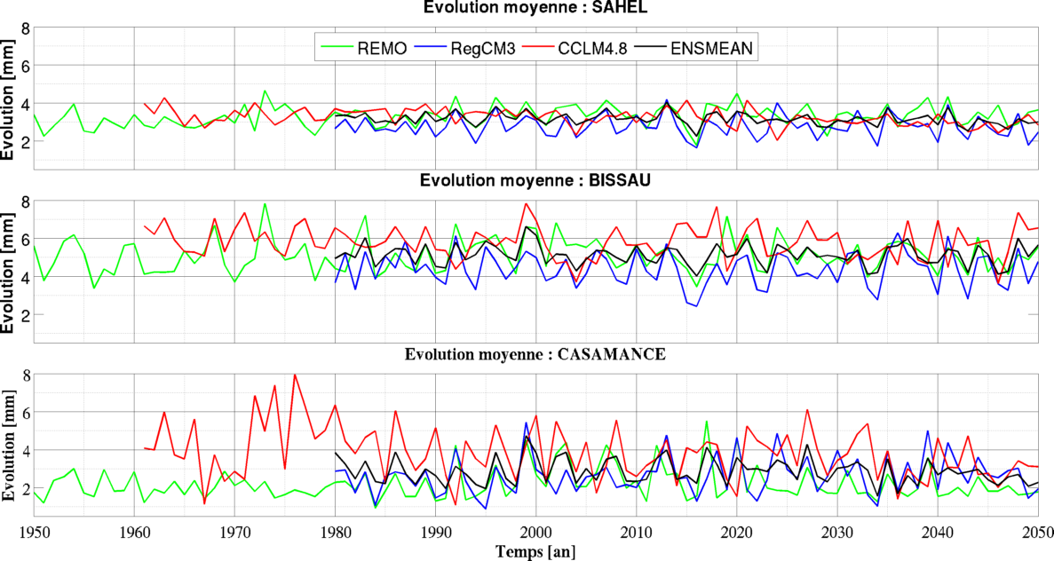
Figure 3.15 : Evolutions des précipitations moyennes de juin à septembre [JJAS] sur le sahel, sur la Casamance et sur la Guinée Bissau à l’horizon 2050.
L’analyse de trois modèles et leur moyenne d’ensemble sur les trois sous–régions montrent une période humide entre les années 1950-1970 et une période sèche comprise entre les années 1970-1990 (Figure 3.15). Les années 1990-2010 montrent des périodes de retour de la pluie sur ces trois régions en particuliers sur notre région Casamançaise. La diminution des précipitations notée sur la période 1970-1990 va dans le sens des résultats de Dacosta et al.,(2002) et caractérise la plus longue sécheresse au sahel. De plus cette diminution est aussi évoquée par certains auteurs (Moron, 1994 ; Janicot et Fontaine, 1997). Le retour de la pluviométrie au sahel est également démontré par Descroix et al., (2013), Panthou et al., (2014),ce qui est en accord avec les résultats issus de ces trois modèles.

La décennie 1990- 2010 est aussi remarquée sur nos analyses comme une période humide sur ces trois sous-régions. Sur l’horizon 2020 -2050 les trois modèles et leur moyenne d’ensemble prévoient une flutuation anormale des précipitations (diminution sur le sahel central et une augmentation sur la Casamance et sur la Guinée Bissau). Cette flutuation est en accord avec l’étude de Giannini et al., 2008 qui ont trouvé qu'il n'y a pas d'accord entre les simulations des modèles climatiques pour savoir si dans l'avenir, le Sahel sera plus sec ou plus humide. L’augmentation des précipitations prévues par les trois modèles et leur moyenne d’ensemble sur les deux régions (Casamance et Guinée Bissau) serait donc si tel est le cas une grande fierté de la population locale en particuliers aux agriculteurs et aux éleveurs ; car la pluie est dispensable dans pratique de l’agriculture et l’élevage.

Conclusions et Perspectives

L’étude de la variabilité saisonnière des changements climatiques en particuliers les précipitations au sahel est assez bien reproduites par le modèle RegCM3 sur les régions orographiques (Fouta Djalon) et sur le sahel central malgré la présente de quelque biais notés sur le sahel. De plus l’analyse des incertitudes sur les observations a montré la grande difficulté que les modèles rencontrent lorsqu’il s’agit de valider des simulations en Afrique de l’Ouest ; cette zone reste mal couverte en termes de mesures au sol et la seule alternative est l’utilisation des produits qui sont généralement des combinaisons d’estimations satellitaires et de mesures in situ. Ce travail met évidence la bonne performance du modèle RegCM3 au sahel car il présente une faible erreur couplé à un bon coefficient de corrélation. Quant on considère les projections de précipitations, les résultats prévoient une diminution de la pluie au sahel en particuliers en Casamance et en Guinée Bissau à l’horizon 2050. Les anomalies des précipitations futures sur le sahel central, sur la Casamance et sur la Guinée Bissau à tendance à une légère diminution sur l’horizon 2050. Cependant l’augmentation des précipitations prévues par les trois modèles et leur moyenne d’ensemble sur les deux régions (Casamance et Guinée Bissau) serait donc une grande opportunité pour la population locale en particuliers les agriculteurs et les éleveurs ; car la pluie est utile pour l’agriculture et l’élevage.
En perspective, il serait plus intéressant pour cette étude de mener des enquêtes au niveau de la population locale de notre sous-région. En effet, les problèmes climatiques constituent une préoccupation majeure pour tous les secteurs socio-économiques (agriculture, élevage, tourisme .. .). Et cela nous permettra d’avoir une idée claire des besoins liés à l’information climatique qui permettra aux décideurs d’adopter une meilleure politique de planification mais également une sensibilisation sur l’utilisation de semences en agriculture liés aux courtes saisons de pluies.

Références bibliographiques

Adler, R.F., Huffman, G.J., Charney, J.G., Chang, A., et al. (2003). The Version-2 Global Precipitation Climatology Project (GPCP) Monthly Precipitation Analysis (1979-Present). JournalofHydrometeorology,4,1147-1167.
http://dx.doi.org/10.1175/1525-7541(2003)004<1147:TVGPCP>2.0.CO2
AGRHYMET, 2009: Actes de l’atelier de restitution des résultats du projet «Appui aux Capacitésd’Adaptation du Sahel aux Changements Climatiques». Ouagadougou, 2-4 Février 2009.
Ardoin, S., E. Lubès-Niel, E. Servat, A. Dezetter, J.F. Boyer (2003): analyse de la persistance de la sécheresse en Afrique de l’ouest : caractérisation de la situation de la décennie1990.In : Hydrology of Mediterranean and Semiarid Regions (ed. E. Servat, W. Najem, C.Leduc, A.Shakeel), 223-228. IAHS Pub. 278.
Cadet D.L. and Nnoli N.O. (1987) Water evaportransport over Africa and the Atlantic Ocean during summer 1979.Q.J.R. Meteorology.Soc 581-602, April 1987
CEDEAO-Club /Sahel/OCDE/CILSS.2008. Climate and Climate Change. The Atlas on Regional Integration in West Africa.Environment Series. Available at: « www.atlas-westafrica.org».
Chen T.-C., (1980) on the energy exchange between the divergence and rotating components of atmospheric flow over the tropics and subtropics at 200 mb during the summer. Mon Wea.Rev, 108, 895-912
Chu, T.W., and A .Shirmohammadi (2004). Evaluation of the SWAT model's Hydrology component in the piedmont physiographic region of Maryland .Trans.ASAE47 (4): 1057-1073.
Christensen, J.H., B. Hewitson, A. Busuioc, A. Chen, X. Gao, I. Held, R. Jones, R.K. Kolli, W.-T. Kwon, R. Laprise, V. Magaña Rueda, L. Mearns, C.G. Menéndez, J. Räisänen, A. Rinke, A. Sarr et P. Whetton, 2007: Regional Climate Projections. In: Climate Change 2007: The Physical Science Basis. Contribution of Working Group I to the Fourth Assessment Report of the Intergovernmental Panel on Climate Change [Solomon, S., D. Qin, M. Manning, Z. Chen, M. Marquis, K.B. Averyt, M. Tignor et H.L. Miller (Dir. de publ.)]. Cambridge University Press, Cambridge, Royaume-Uni et New York, NY, États-Unis.
Cook, K.H (1999): Generation of the African Easterly Jet and Its Role in Determining West African Precipitation, Journal of Climate, 12, 1165–1184.
Descroix L., Diongue-Niang A., Dacosta H., Panthou G., Quantin G., Diedhiou A., 2013 : Evolution des pluies extrêmes et recrudescence des crues au Sahel. Climatologie, 10, 37-49
Dhonneur, G (1985):Traité de météorologie tropicale, Direction de la météorologie, Paris, 151p.
Diallo I , Sylla MB,Camara M, Gaye AT.2013a.Interannual variabiity of rainfall over the sahel based on multiple regional climate models simulations.Theoretical and Applied climatology .doi : 10.1007/s00704-012-0791-y.
Diallo I , Sylla MB,Camara M, Gaye AT.2013b.Comparaison du climat et de la variabilité interannuelle de la pluie simulée au Sahel par les modèles climatiques régionaux. Séchersse24:96-106.doi:10.1684/sec.2013.0382.
Drobinski P., Sultan B. et Janicot S., (2005): Role of the Hoggar massif on the West African monsoon onset. Geophysical Research Letters, 32, p. doi: 10.1029/2004GL020710.
Flohn H. (1964): Investigation on the tropical Easterly jet Bon. Mel. Abhand. 4, 1-69 (Bonn).u
Fontaine, B. et S. Janicot (1993): L'évolution des idées sur la variabilité interannuelle récente des précipitations en Afrique de l'Ouest. La Météorologie, 1: 28-53.
Fontaine, B., S. Trzaska et S. Janicot (1998): Evolution of the relationship between near
global and Atlantic SST modes and the rainy season in West Africa: statistical analyses and sensitivity experiments, Climate Dynamics, 14, 353-368
Giannini, A., Biasutti, M., Held, I.M., Sobel, A.H., (2008): A global perspective on African climate. Climatic Change, 90 (4), 359–383.
GIEC (2007), 4ème rapport d’évaluation
Grist, J. P., and S. E. Nicholson, 2001: A Study of the Dynamic Factors Influencing the Rainfall Variability in the West Africa Sahel.
Gupta, H.V., S. Sorooshian and P.O.Yapo.1999. Status of automatic calibration for hydrologic model: Comparison with multilevel expert calibration.J.Hydrologic Eng. 4(2):135-143.
Hewitt CD (2004): Ensemble-based predictions of climate changes and their impacts. EOS 85:566
Houze, R. A., Jr., S. S.Chen, D. E. Kingsmill, Y. Serra, and S. E. Yuter, 1998: Convection over the Pacific warm pool in relation to the atmospheric Kelvin-Rossby wave. COARE98: Proceedings, Conference on TOGA-COARE, Boulder, World Meteorological Organization, WCRP-107, WMP/TD 940, 389-390 Climate, 14: 1337 – 1359
Jacob, D., Barring, L., Christensen, O.B., Christensen, J.H., Hagemann, S., Hirschi, M., Kjellström, E., Lenderink, G.,Rockel, B., Schar, C., Seneviratne, S.I., Somot, S., van Ulden, A. and van den Hurk, B. (2007) An Inter-Comparison of Regional Climate Models for Europe: Design of the Experiments and Model Performance. Climate Change, 81, 31-52.
http://dx.doi.org/10.1007/s10584-006-9213-4
Janicot, S (2002): La Mousson d’Afrique de l’Ouest : des téléconnexions à la variabilité synoptique, thèse d’Habilitation à Dirigé des Recherches, Université Paris 6...
Janicot S. et Fontaine B., 1997 : Evolution saisonnière des corrélations entre précipitations en Afrique guinéenne et températures de surface de la mer (1945-1994). Comptes Rendus de l’Académie des Sciences, série IIa, 324, 785-792.
Jenkins GS, Gaye AT, Sylla B, 2005: Late 20th century attribution of drying trends in the Sahel from the Regional Climate Model (RegCM3). Geophys Res Lett 32(L22705):2005.Doi: 10.1029/2005GL024225
Kouakou K.E, GOULA B.ToA, KOUASSI A.M. (2012). Analyse of Climate variability and change impacts on hydro-climate parameters: Case study of Cote d’Ivoire, International journal of scientific α Engineering Research, Vol.3, Issue 2, February.
Krishnamurti T. N. (1971). : Observation study of the tropical upper tropospheric motion field during the northern hemisphere summer. J. App. Meteorology, 10, 1066-1096
Lafore et al. (2010): Intraseasonal variability of the Sharan Heat Low and its link withmid-latitudes. J. Climate, 23, 2544-2561
Lebel T. Delclaux F., Le Barbé L., Polcher J. (2000), From GCM scales to hydrological scales rainfall variability in West Africa, Stochastic Environnemental Research and Risk Assessment, vol, 14,275-295.
Legates, D. R., and G. J. McCabe. 1999. Evaluating the use of “goodness-of-fit” measures in hydrologic and hydroclimatic model validation. Water Ressources.35(1): 233-241
Louvet, S (2008): modulation intra-saisonnière de la mousson d’Afriquede l’Ouest et impacts sur les vecteur du paludisme à Ndiop (Sénégal) : diagnostics et prévisibilité, thèse de doctorat, Université de Bourgogne.
Malardel, S (2005): Fondamentaux de météorologie, à l’école du temps, CEPADUES.
Monerie, P. A., B. Fontaine, and P. Roucou, 2012: Expected future changes in the African monsoon between 2030 and 2070using some CMIP3 and CMIP5 models under a medium-lowRCP scenario. J. Geophys. Res., 117, D16111, doi: 10.1029/2012JD017510
Moron V., 1994: Guinean and sahelian rainfall anomaly índices at anual and monthly scales (1933-1990). Int. J. Climatol., 14, 325-341.
Murakami T.R., Godbale V. and Kelkar R.R.1970: Numerical simulation of monsson
along 80°NE. Proc. Conf. on the summer monsson of Southesat Asia, C.S.Ramage, Ed., Norfolk, Navy Wearher Research Facility, 39-51.
Nicholson S (2000). Land surface processes and Sahel climate, Rev. Geophys 38(1), 117–139.
Paeth H and Hense A (2004). SST versus climate change signals in West African rainfall: 20th-century variations and future projections, Climatic Change 65(1), 179–208.
Pal, J.S., Giorgi, F., Bi, X., Elguindi, N., Solmon, F., Gao, X., Rauscher, S.A., Francisco, R., Zakey, A., Winter, J.,Ashfaq, M., Syed, F.S., Bell, J.L., Diffenbaugh, N.S., Karmacharya, J., Konare, A., Martinez, D., da Rocha, R.P.,Sloan, L.C. and Steiner, A.L. (2007) Regional Climatemodeling for the Developing World—The ICTP RegCM3 andRegCNET. Bulletin of the American Meteorological Society, 88, 1395-1409.
http://dx.doi.org/10.1175/BAMS-88-9-1395
Panthou G., Vischel T., Lebel T., 2014: Recent trends in the regime of extreme rainfall in the Central Sahel. International Journal of Climatology, 34, 3998-4006.
Sambou, David(2015). Caractéristiques atmosphériques et Causes potentielles des épisodes d’inondation durant l’été 2012 en Afrique de l’Ouest, Mémoire de Master recherche : Spécialité Sciences de l’Atmosphère et de l’Océan de l’Université Assane Seck de Ziguinchor ,66 pages.
Santhi, C, J. G. Arnold, J. R. Williams, W. A. Dugas, R. Srinivasan, and L. M. Hauck. 2001. Validation of the SWAT model on a large river basin with point and nonpoint sources. J. American Water Resources Assoc.37(5): 1169-1188.
Saporta, G (2006): Probabilités, analyse des données et statistique, 2ème Ed, Editions Technique, Paris.
Sarr, A.B, Camara, M. and Diba, I. (2005) Spatial Distribution of Cordex Regional climate Models Biases over West Africa. International Journal of Geosciences,6,1018-1031.http:// dx.doi.org/10.4236/iig.2015-69081
Singh J., H.V.Knapp, and M.Demisse. 2004. Hydrologic modeling of the Iroquois River Watershed using HSPF and SWAT .ISWSCR 2004-08.champaign, III. Illinois State water Survey.
Sohn, B.J. et E.A. Smith (1992): The Modulation of the Low-Latitude Radiation Budget by Cloudand Surface Forcing on Interannual Time Scales, Journal of Climate, 5, 831–846.
Sultan, B. et S. Janicot (2000): Abrupt shift of ITZC over West Africa and intra-seasonal variability, Geophysical Research Letter, 27(20), 3353-3356.
Sultan, B. et S. Janicot (2003): The West African Monsoon Dynamics. Part II: The Pre-onset and Onset of the Summer Monsoon, Journal of Climate, 16, 3407–3427.
Sylla, M.B., Dell’Aquila, A., Ruti, P.M. and Giorgi, F. (2010) Simulation of the Intraseasonal and the Interannual Variability of Rainfall over West Africa with RegCM3 during the
Van Liew, M. W., J. G. Arnold, and J. D. Garbrecht.2003. Hydrologic simulation on agricultural watersheds: Choosing between two models. Trans. ASAE 46(6): 1539-1551.
Vazquez-Amàbile, G.G., and B.A.Engel.2005.Use of SWAT to compute groudwater table depth and Streamflow in the Muscatatuck River Watershed. Trans.ASAE 48(3):991-1003.
Wang G, Eltahir E.A.B, 2000: The role of vegetation dynamics in enhancing the low-frequency variability of the Sahel rainfall. Water Resour. Res 36:1013–1021

